Министерство науки и высшего образования Российской Федерации
ФЕДЕРАЛЬНОЕ ГОСУДАРСТВЕННОЕ АВТОНОМНОЕ ОБРАЗОВАТЕЛЬНОЕ УЧРЕЖДЕНИЕ ВЫСШЕГО ОБРАЗОВАНИЯ
НАЦИОНАЛЬНЫЙ ИССЛЕДОВАТЕЛЬСКИЙ УНИВЕРСИТЕТ ИТМО
ОТЧЕТ
по Лабораторной работе № 3
«Создание таблиц базы данных PostgreSQL. Заполнение таблиц рабочими данными»
по дисциплине «Проектирование и реализация баз данных»
Обучающийся Лукис Вадим Вадимович
Факультет прикладной информатики
Группа K3242
Направление подготовки 09.03.03 Прикладная информатика
Образовательная программа Мобильные и сетевые технологии 2024
Преподаватель Говорова Марина Михайловна
Санкт-Петербург
2026/2027

Цель работы
Овладеть практическими навыками создания таблиц базы данных PostgreSQL 1Х, заполнения их рабочими данными, резервного копирования и восстановления БД.

Практическое задание
- Создать базу данных с использованием pgAdmin 4 (согласно индивидуальному заданию).
- Создать схему в составе базы данных.
- Создать таблицы базы данных.
- Установить ограничения на данные: Primary Key, Unique, Check, Foreign Key.
- Заполнить таблицы БД рабочими данными.
- Создать резервную копию БД.
Указание:
Создать две резервные копии:
- с расширением CUSTOM для восстановления БД;
- с расширением для листинга (в отчете);
- при создании резервных копий БД настроить параметры Dump options для Type of objects и Queries .
- Восстановить БД.

Выполнение
Наименование БД: TelecomDB
Вариант: 17

Схема инфологической модели данных БД в нотации IDEF1X
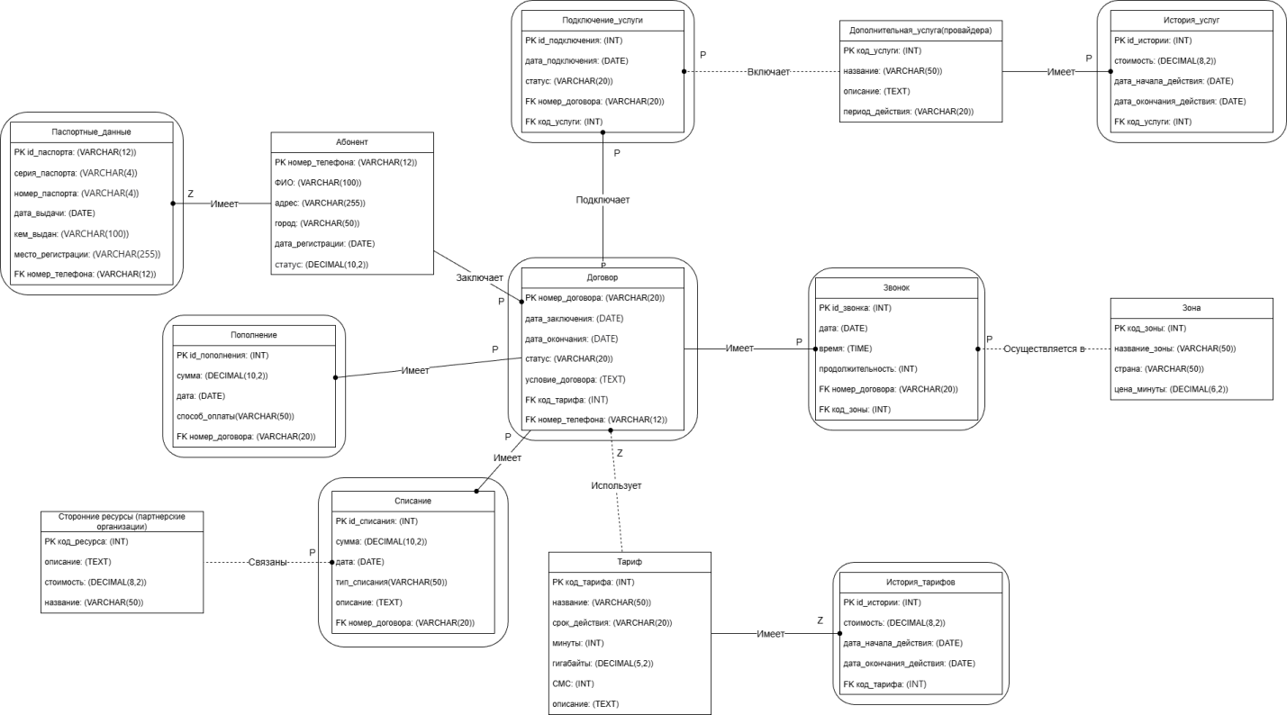

Схема логической модели базы данных, сгенерированная в Generate ERD
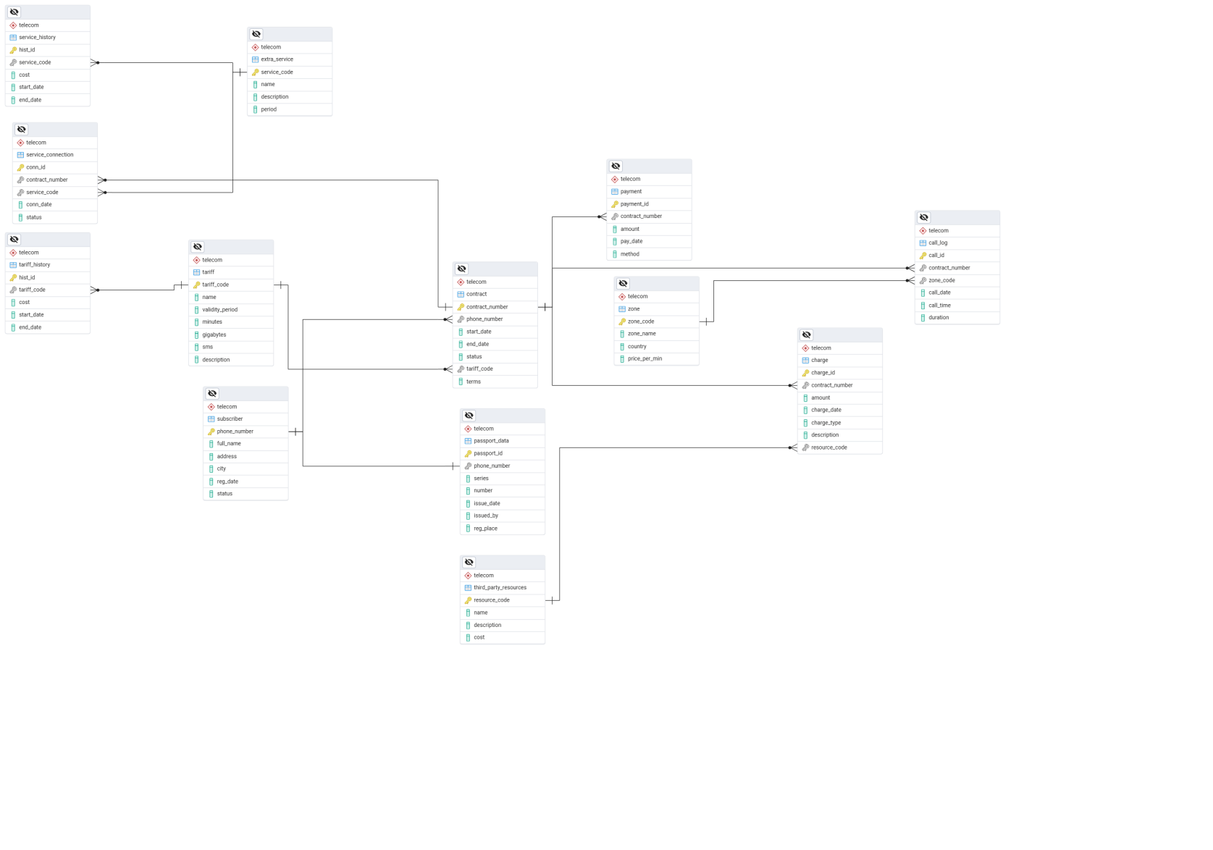

dump, содержащий скрипты работы с БД

Выводы
В ходе выполнения лабораторной работы были получены следующие результаты:

1. Создана база данных TelecomDB в СУБД PostgreSQL 13 с использованием
pgAdmin 4.

2. Создана схема 'telecom' для организации объектов базы данных.

3. Разработаны 13 таблиц в соответствии с инфологической моделью из ЛР2:
- subscriber (Абонент)
- passport_data (Паспортные_данные)
- contract (Договор)
- tariff (Тариф)
- tariff_history (История_тарифов)
- zone (Зона)
- call_log (Звонок)
- payment (Пополнение)
- charge (Списание)
- extra_service (Дополнительная_услуга)
- service_history (История_услуг)
- service_connection (Подключение_услуги)
- third_party_resources (Сторонние_ресурсы)

4. Установлены все необходимые ограничения целостности:
- Primary Key для всех таблиц
- Foreign Key для связей между таблицами (12 внешних ключей)
- Check-ограничения для проверки допустимых значений
- Unique-ограничения для уникальных полей

5. Таблицы заполнены рабочими данными с использованием INSERT-запросов.

6. Созданы две резервные копии базы данных:
- В формате Custom для восстановления
- В формате Plain для листинга в отчёте

7. Выполнено успешное восстановление базы данных из Custom-бэкапа.

